**Endringer/kjente avvik mellom løpsdagskalenderen og løpsbulletinen for november og desember 2020:**

**Jarlsberg 13.november:**

**Proposisjon 3:**

Den trykte løpsbulletinen og løpsdagskalenderen har for denne proposisjonen et avvik knyttet til hvilket kriterie som skal/skulle gjelde for sportildeling. Ved avvik som ikke i god tid fanges opp så er hovedregelen at løpsdagskalenderen gjelder. Mørk sportrekning benyttes av den grunn som forutsetning for sportrekning i denne proposisjonen.

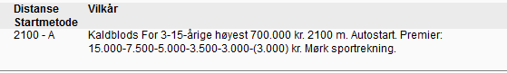

**Klosterskogen 21.november:**

**Proposisjon 3: - TELEMARKSLØPET / KONTORBYGG AS LØP (for 4-årige kaldblodshester)**

Den trykte løpsbulletinen inneholder dessverre en ufullstendig proposisjonsbeskrivelse for dette løpet. Under her(utklipp fra løpsdagskalenderen) så finner man den gjeldende og korrekte proposisjonsbeskrivelsen for løpet. Endringen/korrekt proposisjon er også varslet om pr.SMS til alle trenere med hester i målgruppen for løpet.

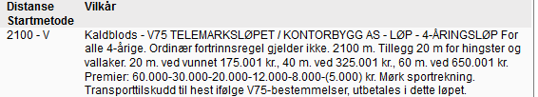

**Sørlandet 22.november:**

**Proposisjon 8:**

Det er skrevet ut et ny/ekstra proposisjon i lavgrunnlaget for kaldblodshester denne løpsdagen. Følgende proposisjon er det som gjelder:

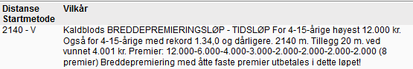

**Klosterskogen 30.november:**

På grunn av Corona-situasjonen så har Telemark Travforbund valgt å avlyse Telemark Travforbunds Dag som skulle ha vært avholdt denne løpsdagen. Dette medfører at det ikke deles ut seiersdekken og annen premiering i løpene denne løpsdagen. Prop 3 vil heller ikke da bære navnet Æresmedlemmenes løp.

**Forus 5.desember:**

**Proposisjon 6:**

I den trykte løpsbulletinen er det ikke uttømmende presisert at det denne proposisjonen/dette løpet begrenses til 10 deltagere. Sportrappen(poeng) i løpsbulletinen beskriver dog kun 10 deltagere som hensikten også er/var for løpets proposisjon. Løpsdagskalenderen har nå fått presisert at det er kun «Maks 10 startende» som gjelder.

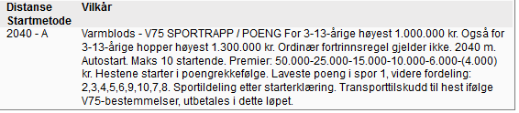

**Leangen 28.desember**

**Proposisjon 7:**

Her er det avvik mellom løpsbulletinen og løpsdagskalenderen ang.løpets distanse. Riktig distanse er som anført i løpsdagskalenderen - 2140 m.

